Kochane dzieci!

Zapraszam Was dzisiaj, do pokolorowania kart pracy, a potem dokończenia i samodzielnego ułożenia własnego rytmu (narysuj).

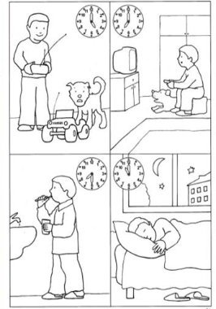

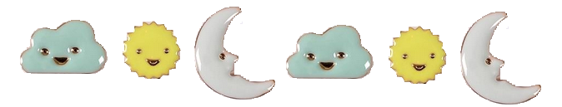

Proszę o wykonanie jeszcze ćwiczenia ze strony 50 z kart pracy "Nowa Trampolina sześciolatka" 4.